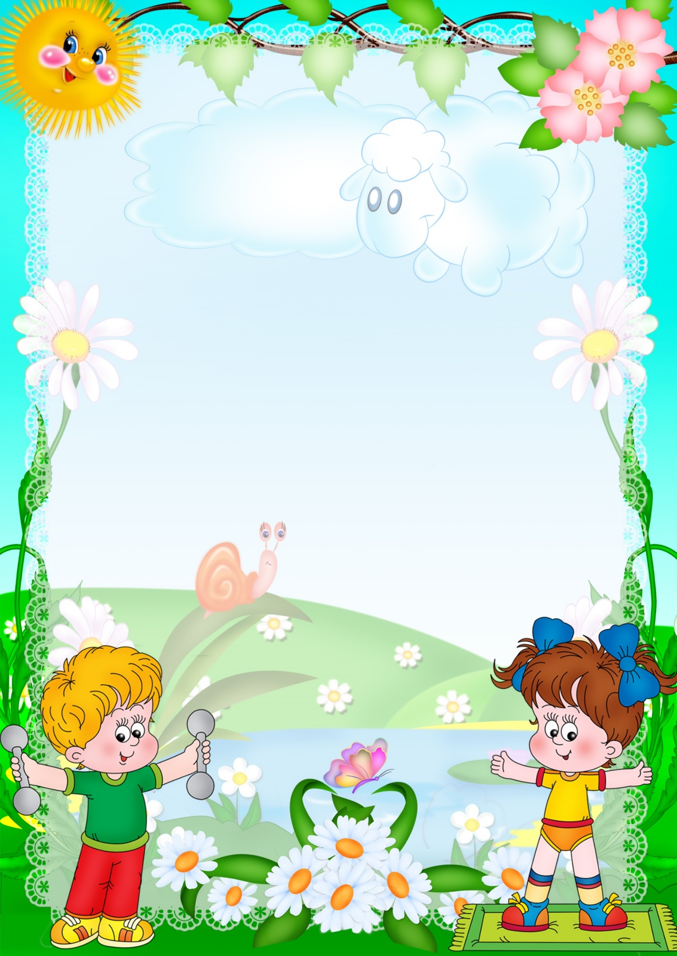

Картотека
комплексов утренней гимнастики для детей раннего возраста

Собрала: воспитатель МДОАУ ЦРР д/с №120
Князева Н.В.

Осенний период
КОМПЛЕКС № 1
Сентябрь 1 – 2 неделя
«Где же наши руки?»
Ходьба стайкой за воспитателем. По сигналу остановиться, повернуться к воспитателю. Общеразвuвающuе упражнения:
1. «Покажите руки». И. n.: ноги слегка расставлены, руки внизу. Поднять руки перед собой, опустить. Повторить 4 раза.
2. «Спрячьте руки». И. n.: То же. Отвести руки назад, вернуться в исходное положение. Через несколько дней можно усложнить упражнение: присесть, положить руки на колени, встать, опустить руки. Повторить 4 раза.
Ходьба стайкой за воспитателем.
КОМПЛЕКС № 2
Сентябрь 3 – 4 неделя
«Большие и маленькие»
Ходьба стайкой за воспитателем. По сигналу повернуться к воспитателю.
Общеразвuвающuе упражнения:
1. «Какие мы стали большие». И.n.: ноги слегка расставлены, руки внизу. Поднять руки вверх, опустить. Повторить 4 раза.
2. «Какие мы были маленькие». И.n.: то же. Присесть, руки положить на колени, встать, опустить руки. Повторить 4 раза. Ходьба стайкой за воспитателем.
КОМПЛЕКС № 4
Октябрь 1 – 2 неделя
«Птички»
Ходьба стайкой, постепенно перейти к бегу стайкой и закончить ходьбой стайкой. Общеразвивающие упражнения:
1. «Птички машут крыльями» и.п.: ноги слегка расставлены, руки внизу. Поднять руки в стороны, помахать ими, опустить. Повторить 4 раза.
2. «Птички клюют зерна». И.п.: то же. Присесть, постучать пальцами по коленям, встать. Повторить 4 раза. Ходьба стайкой.
КОМПЛЕКС № 5
Октябрь 3 – 4 неделя
«Пузырь»
Ходьба стайкой, постепенно перейти к бегу стайкой, закончить ходьбой стайкой. Общеразвuвающuе уnражненuя:
1. «Надуем пузырь». И. n.: ноги слегка расставлены, руки внизу. Развести руки в стороны, опустить. Повторить 4 раза.
2. «Пузырь лопнул». И. n. То же. Присесть, погладить колени, встать. Повторить 4 раза. Ходьба стайкой.
КОМПЛЕКС № 6
Ноябрь 1 – 2 неделя
«Барабан»
Ходьба стайкой, перейти на бег стайкой, закончить ходьбой.
Общеразвuвающие упражнения:
1. «Большой барабан». И. n.: ноги слегка расставлены, руки внизу. Поднять руки в стороны, опустить. Повторить 4 раза.
2. «Поиграем на барабане». И. n.: ноги слегка расставлены, руки внизу за спиной. Нагнуться, постучать по коленям, сказать ―бум-бум‖, выпрямиться. Повторить 4 раза. Ускоренная ходьба за воспитателем. Закончить спокойной ходьбой.
КОМПЛЕКС № 7
Ноябрь 3 – 4 неделя
«Деревья»
Ходьба стайкой, непродолжительный бег стайкой, закончить ходьбой.
Общеразвивающие упражнения:
1. «Шелестят листочки». И. n.: ноги слегка расставлены, руки внизу. Поднять руки вверх, помахать ими, произнести звук ―Ш-Ш-Ш‖, опустить. Повторить 4 раза.
2. «Деревья качаются». И. n.: то же. Слегка наклониться влево, потом вправо, сказать ―Ш-Ш-Ш‖, выпрямиться. Повторить 6 раз.
3. «Кусты». И. n.: то же. Присесть, руки положить на колени, встать. Повторить 4 раза. Ходьба на носках. Ходьба стайкой.
Зимний период
КОМПЛЕКС № 8
Декабрь 1 – 2 неделя
«Прятки»
Ходьба стайкой, непродолжительный бег, ходьба стайкой.
Общеразвивающие упражнения на стульях:
1. «Покажите руки». И. п.: сидя на стульях, ноги слегка расставлены, руки на коленях. Вытянуть руки вперед, показать ладони, опустить. Повторить 4 раза.
2. «Спрячьте голову». И. п.: то же. Наклониться вперед, опустить голову, выпрямиться. Повторить 4 раза.
3. «Приседание». И. п.: ноги слегка расставлены, руки на спинке стула. Присесть, спрятаться за стул, встать. Повторить 4 раза. Ходьба на носках. Ходьба стайкой.
КОМПЛЕКС № 9
Декабрь 3 – 4 неделя
«Покажите руки»
Ходьба, непродолжительный бег стайкой. Перестроиться в полукруг.
Общеразвивающие упражнения:
1. «Покажите руки». И. п.: ноги слегка расставлены, руки за спиной. Руки поднять перед собой, ладони кверху, вернуться в исходное положение. Повторить 4 раза.
2. «Руки на колени». И. п.: ноги на ширине плеч, руки внизу. Наклониться вперед, руки положить на колени, выпрямиться. Повторить 4 раза.
3. «Спрячьте руки». И. п.: то же. Присесть, руки на колени, встать, опустить руки. Повторить 4 раза. Ходьба на носках. Ходьба стайкой.
КОМПЛЕКС № 10
Январь 1 – 2 неделя
«Пузырь»
Ходьба и непродолжительный бег друг за другом. Построиться в полукруг.
Общеразвивающие упражнения:
1. «Надуем пузырь». И. п.: ноги слегка расставлены, руки внизу. Поднести руки ко рту, сказать ―ф-ф-ф‖, опустить их и спрятать назад. Повторить 4 раза.
2. «Проверить пузырь». И. п.: то же. Наклониться вперед, постучать по коленям, сказать ―Tук-Tук‖, выпрямиться. Повторить 4 раза.
3. «Пузырь лопнул». и. n.: то же. Присесть, положить руки на колени, сказать ―хлоп‖, встать. Повторить 4 раза. Ходьба на носках. Ходьба друг за другом.
КОМПЛЕКС № 11
Январь 3 – 4 неделя
«Прятки»
Ходьба стайкой, непродолжительный бег, ходьба стайкой.
Общеразвивающие упражнения на стульях:
1. «Покажите руки». И. п.: сидя на стульях, ноги слегка расставлены, руки на коленях. Вытянуть руки вперед, показать ладони, опустить. Повторить 4 раза.
2. «Спрячьте голову». И. п.: то же. Наклониться вперед, опустить голову, выпрямиться. Повторить 4 раза.
3. «Приседание». И. п.: ноги слегка расставлены, руки на спинке стула. Присесть, спрятаться за стул, встать. Повторить 4 раза. Ходьба на носках. Ходьба стайкой.
КОМПЛЕКС № 12
Февраль 1 – 2 неделя
«Часы»
Ходьба и бег друг за другом. Построиться в полукруг.
Общеразвивающие упражнения:
1. «Часы идут». и. n.: ноги слегка, расставлены, руки внизу. Раскачивание рук вперед-назад . Повторить 4 раза.
2. «Проверим часы». и. n.: то же. Наклониться вперед, постучать по коленям, выпрямиться. Повторить 4 раза.
3. «Часы звенят». И. n.: то же. Присесть, постучать по коленям, сказать ―динь-динь‖, встать. Повторить 4 раза. Ходьба на носках. Ходьба друг за другом.
КОМПЛЕКС № 13
Февраль 3 – 4 неделя
«С погремушкой»
Ходьба и бег друг за другом. Ходьба на носках. Построиться в круг.
Общеразвивающие упражнения с погремушкой:
1. «Потряси погремушку». И. n.: ноги слегка расставлены, руки внизу, погремушка в правой руке. ―Погреми‖ - поднять погремушку вверх, потрясти ее, опустить вниз. Повторить 3 раза. Переложить погремушку в другую руку и выполнить то же упражнение.
2. «Постучи погремушкой». И. n.: то же. Нагнуться, постучать погремушкой по коленям, сказать ―динь-динь‖, выпрямиться. Повторить 3 раза. То же выполнить левой рукой, предварительно переложив погремушку.
3. «Положи погремушку». И. n.: то же. Присесть, положить по гремушку на пол, выпрямиться, присесть, взять погремушку, выпрямиться. Повторить 2 раза. Переложить погремушку и выполнить то же упражнение. Бег и ходьба друг за другом.
Весенний период
КОМПЛЕКС № 14
Март 1 – 2 неделя
«Птички»
Ходьба и бег друг за другом. Ходьба на носках. Построение в круг.
Общеразвивающие упражнения:
1. «Птички машут крыльями». И. n.: ноги слегка расставлены, руки внизу. Поднять руки в стороны, помахать ими, опустить вниз. Повторить 4 раза.
2. «Птички пьют воду». И. n.: тоже. Наклониться вперед, руки отвести назад, выпрямиться. Повторить 4 раза.
3. «Птички клюют зерна». И. n. то же. Присесть, постучать пальцами по коленям, встать. Повторить 5 раз. Бег и ходьба друг за другом.
КОМПЛЕКС № 15
Март 3 – 4 неделя
«С флажком»
Ходьба и бег друг за другом. Ходьба на носках. Построение в круг.
Общеразвивающие уnражнения с флажком:
1. «Покажите флажок». И. n.: ноги слегка расставлены, флажок, внизу в правой руке. Поднять флажок, помахать им, посмотреть, опустить вниз. Повторить 3 раза. Переложить флажок в левую руку и выполнить то же упражнение.
2. «Постучи флажком». И. n.: то же. Наклониться, постучать, палочкой флажка по правому колену; выпрямиться. Повторить 3 раза. Переложить флажок в левую руку, выполнить такие же движения, но постучать флажком по левому колену.
3. «Положи флажок». И. n.: то же. Присесть, положить флажок, выпрямиться, присесть, взять флажок, встать. Повторить 2 раза. Бег друг за другом. Спокойная ходьба друг за другом.
КОМПЛЕКС № 16
Апрель 1 – 2 неделя
«Барабан»
Ходьба и бег друг за другом. Ходьба на носках. Построение в круг.
Общеразвивающие упражнения:
1. «Большой барабан». И. n.: ноги слегка расставлены, руки внизу. Поднять прямые руки в стороны, опустить. Повторить 4 раза.
2. «Поиграем - на барабане». И. n.: ноги на ширине плеч, руки внизу за спиной. Нагнуться, постучать по коленям, сказать ―бум-бум‖, выпрямиться.
3. «Постучи ногами». И. n.: ноги слегка расставлены, руки внизу. По стучать ногами по полу, сказать ―тук-тук‖. Повторить 4 раза. Непродолжительный бег и ходьба друг за другом.
КОМПЛЕКС № 17
Апрель 3 – 4 неделя
«Прятки»
Ходьба стайкой, непродолжительный бег, ходьба стайкой.
Общеразвивающие упражнения на стульях:
1. «Покажите руки». И. п.: сидя на стульях, ноги слегка расставлены, руки на коленях. Вытянуть руки вперед, показать ладони, опустить. Повторить 4 раза.
2. «Спрячьте голову». И. п.: то же. Наклониться вперед, опустить голову, выпрямиться. Повторить 4 раза.
3. «Приседание». И. п.: ноги слегка расставлены, руки на спинке стула. Присесть, спрятаться за стул, встать. Повторить 4 раза. Ходьба на носках. Ходьба стайкой.
КОМПЛЕКС № 18
Май 1 – 2 неделя
«Поезд»
Ходьба и непродолжительный бег друг за другом. Ходьба на носках. Построение в круг. Общеразвивающие упражнения:
1. «Поезд». И. n.: ноги слегка расставлены; руки согнуты в локтях (у пояса), пальцы сжаты в кулаки. Выпрямить руки вперед, согнуть, произнести ―чу-чу. Повторить 4 раза.
2. «Починим колеса». И. n.: ноги слегка расставлены, руки внизу. Наклониться вперед, постучать по коленям, выпрямиться. Повторить 4 раза.
3. «Проверим колеса». И. n.: то же. Присесть, положить руки на колени, встать. Повторить 4 раза. Перестроение из круга. Бег друг за другом - ― поезд быстро едет ‖. Ходьба.
КОМПЛЕКС № 19
Май 3 – 4 неделя
«С погремушкой»
Ходьба и бег друг за другом. Ходьба на носках. Построение в круг.
Общеразвивающие упражнения с погремушкой:
1. «Посмотрим на погремушку». И. n.: ноги слегка расставлены, руки внизу, погремушка в правой руке. Поднять погремушку вверх, потрясти, посмотреть на нее, опустить, повторить 4 раза. Переложить погремушку в левую руку и выполнить те же движения.
2. «Постучи погремушкой». И. n.: ноги на ширине плеч, погремушка внизу в правой руке. Наклониться, постучать погремушкой по коленям, сказать ―тук-тук‖, выпрямиться. Переложить погремушку в левую руку и выполнить те же движения.
3. «Положи погремушку». И. n.: ноги слегка расставлены, погремушка внизу в правой руке. Присесть, положить погремушку, выпрямиться, присесть, взять по гремушку, встать. Повторить 3 раза. Перестроение из круга. Бег друг за другом. Спокойная ходьба.

